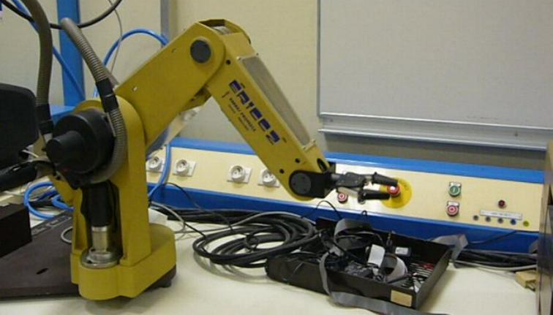

1 – Présentation du système.

Cette épaule de robot est en fait un sous-ensemble d’un robot manipulateur.
Il s’agit du mécanisme qui permet la mise en rotation du bras du robot autour d’un horizontal.
Le robot complet permet une mise en rotation autour d’un axe vertical du bâti de l’épaule et son bras est prolongé par un avant-bras, un poignet rotatif et une pince pour saisir et déplacer des pièces selon un mouvement complexe.

Sur l’épaule, on peut observer un moteur à courant continu associé à un réducteur de vitesse et un système poulies dentées et courroie crantée. Le bras serait fixé sur le plateau de la grande poulie.
Sur ce sous système pédagogique, différents capteurs sont présents pour contrôler position et vitesse et permettre ainsi une commande précise et rapide du mouvement du bras, sans oscillations qui sont sources de vibrations, de bruit et d’inconfort pour les utilisateurs …

  - – Compléter le diagramme FAST du système Giroticc.

FP : Créer le mouvement du bras

FT1 : Guider en rotation le bras par rapport au bâti

FT2 : Convertir l’énergie électrique en énergie mécanique

FT3 : Adapter l’énergie mécanique

FT4 : Adapter l’énergie mécanique et modifier la position
de l’axe de rotation

FT5 : Informer sur le mouvement (position et vitesse)

1-2 – Tracer le schéma-bloc de la chaîne d’énergie du système Giroticc.

1-3 – Identifier les différents capteurs présents sur le système en observant le système et les points de mesure disponibles.
Préciser le type de chaque capteur (analogique, TOR ou numérique) et la grandeur mesurée
2 – Etude de la fonction Réduire la vitesse de rotation.

La transmission mécanique de ce système permet de réduire la vitesse de rotation du bras en 2 temps :
- Réducteur de vitesse à engrenages associé au moteur : rapport de vitesse R₁ = 1 / 66.
- Système poulies-courroie.

2-1 – Faire un croquis du système poulies-courroie observé en précisant où sont situés l’axe de rotation du moteur et celui du bras.

2-2 – Compter le nombre de tours que fait le bras lorsque l’arbre lié au moteur fait 10 tours.
En déduire le rapport de réduction du système poulies-courroie : R₂ = .

2-3 – Compter le nombre de dents des 2 poulies.
Etablir la relation entre les nombres de dents et le rapport de réduction.

2-4 – Calculer pour 1 tour du moteur :
- Le déplacement angulaire en degrés de la petite poulie ;
- Le déplacement angulaire en degrés du bras.

  - – Quel est l’intérêt d’utiliser une courroie crantée plutôt qu’une courroie lisse dans cette transmission ?

3 - Simulation du mécanisme de transmission de mouvement.

Lancer le logiciel solidworks.
Vous devrez assembler toutes les pièces constituant le système de réduction de vitesse qui se trouve dans le dossier Assemblage afin de retrouver le rapport de réduction trouvé précédemment.

Avant de commencer vérifier que SolidworksMotion soit actif. Pour cela cliquer sur Compléments et vérifier qu’il soit coché le faire si ce n’est pas le cas et relancer le logiciel.

Ouvrir un nouvel assemblage dans lequel nous devrons insérer les 2 roues.
- Commencer par insérer la petite roue. Libérer la pièce en effectuant un clic droit sur son nom.
- Sélectionner le plan de face et le 1er plan sous matériau dans petite roue afin de mettre la roue dans le plan de face ; puis appuyer sur Contrainte les 2 plans devraient se confondre.
- Cliquer sur et sélectionner afficher les origines et afficher les axes temporaires

- Cliquer sur le centre de l’origine décalé et sur l’axe central puis sur Contrainte. Les 2 origines devraient être confondues.

Essayer de faire tourner la petite roue autour de son axe , elle devrait tourner !!

- Créer une esquisse dans le plan de face et à partir du centre de la petite roue créer une ligne de construction de 120 mm. (distance entre les 2 roues)

- Insérer la grande roue, la positionner dans le plan de face comme pour la petite roue.

- Sélectionner le centre de l’origine de la grande roue et l’extrémité de la ligne de construction crée. La grande roue devrait être alignée avec la petite et tourner autour de son axe.
- On va maintenant créer la courroie liant les 2 roues. Dans l’onglet Assemblage, cliquer sur Fonctions d’assemblage et sélectionner Courroie/Chaine

- Sélectionner une partie plate d’une dent de la grande roue puis une de la petite roue. Vérifier que la case Entrainer la courroie soit cochée.

Essayer de faire tourner la petite roue autour de son axe, la grande roue devrait être entrainée.
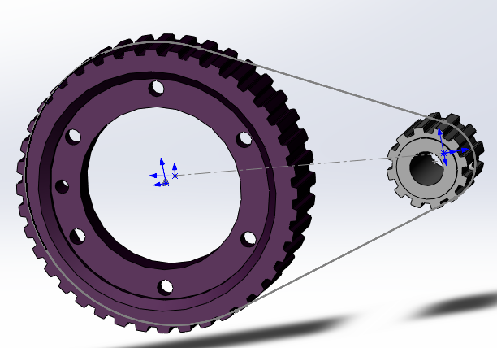

Maintenant que nous avons représenté le système nous allons simuler son fonctionnement afin de vérifier le rapport de réduction du système.
- Cliquer sur Nouvelle Etude de Mouvement et vérifier qu’Analyse de Mouvement soit bien activée
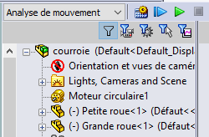

- Attribuer un mouvement Moteur circulaire sur la roue correspondante d’une vitesse de 10 tr/min.
- Lancer un Calcul sur 10 secondes
- Cliquer sur Résultats et Graphes

- Faire apparaitre les graphes des vitesses angulaires en amplitude des 2 roues en sélectionnant les arêtes des dents.
- Calculer le rapport de réduction simulé. Le comparer par rapport au théorique trouvé à la partie 2.

- Calculer l’écart entre le rapport théorique et le rapport simulé.

